Practicumtoets

Making science together!

2019-07-24

Algemene instructies
- Deze practicumtoets bevat 29 pagina’s.
- Als het Lees-signaal wordt gegeven krijg je 15 minuten leestijd voordat je met de experimenten mag beginnen.
Je mag uitsluitend lezen en niet werken, schrijven of berekeningen uitvoeren (met of zonder rekenmachine). Doe je dat toch dan word je gediskwalificeerd.
- Je mag pas beginnen als het “Start” signaal wordt gegeven.
- Je hebt na de leestijd 5 uur om de practicumtoets uit te voeren en de vragen te beantwoorden.
- Je wordt geadviseerd met opdracht P1 te beginnen, maar uiteraard mag je zelf bepalen in welke volgorde je de opdrachten uitvoert.
- Alle resultaten en antwoorden moeten duidelijk opgeschreven worden in de daarvoor bestemde antwoordboxen. Buiten de antwoordboxen genoteerde antwoorden worden niet beoordeeld.
- Alleen met pen genoteerde antwoorden worden beoordeeld. Gebruik dus niet het potlood of de markeerstift om je antwoorden te noteren. Je mag ook uitsluitend gebruik maken van de verstrekte rekenmachine.
- Als kladpapier kun je de achterzijden van de blaadjes van de practicumtoets gebruiken. Denk er aan dat je geen antwoorden buiten de daarvoor bestemde antwoordboxen mag schrijven, want die worden niet beoordeeld.
- Op verzoek kun je de officiële Engelse versie van deze practicumtoets ter inzage krijgen.
- Indien je naar het toilet wilt of de practicumzaal moet verlaten om wat te eten of drinken, moet je vooraf toestemming vragen aan de zaalassistent; houd daarvoor de juiste kaart omhoog.
- De schappen boven de labtafel mag je niet gebruiken (vanwege gelijke werkplekken voor alle deelnemers).
- Je moet de veiligheidsregels van de IChO opvolgen. Wanneer de zaalassistent constateert dat je de veiligheidsregels van de IChO overtreedt, krijg je een éénmalige waarschuwing. Iedere volgende overtreding van de IChO veiligheidsregels leidt onherroepelijk tot verwijdering van de practicumzaal en diskwalificatie van de practicumtoets en een score van nul punten voor de gehele practicumtoets.
- Chemicaliën en andere benodigdheden worden in principe niet aangevuld of vervangen, tenzij anders aangegeven. Bij wijze van uitzondering wordt bij de eerste keer dat je extra chemicaliën of materiaal nodig hebt dit zonder strafpunten verstrekt. Bij ieder volgend verzoek wordt per keer 1 punt afgetrokken van de maximaal beschikbare 40 punten voor de practicumtoets.
- De zaalassistent geeft aan wanneer er nog 30 minuten werktijd beschikbaar is voordat het “Stop” signaal gegeven wordt.
- Wanneer je niet binnen één minuut nadat het “Stop” signaal gegeven is daadwerkelijk bent gestopt met werken en/of schrijven, leidt dat onherroepelijk tot je diskwalificatie van de practicumtoets.
- Nadat het “Stop” signaal gegeven is, komt de zaalassistent naar je toe om je antwoordbladen af te tekenen.
- Nadat zowel de zaalassistent als jij de antwoordbladen afgetekend hebben, stop je de antwoordbladen, samen met de TLC-plaatjes en producten in de examenenvelop om te laten beoordelen.

Labregels en veiligheid
- Je moet een labjas dragen en deze helemaal sluiten. Je moet 'dichte' schoenen dragen.
- Op de labzaal is het dragen van een veiligheidsbril of je eigen bril verplicht (draag geen contactlenzen).
- Je mag niet eten of drinken in de labzaal. Ook kauwgum is verboden.
- Je mag alleen werken binnen de jou toegewezen ruimte. Houd deze ruimte opgeruimd. Als je gebruik maakt van gemeenschappelijke apparatuur en/of een gemeenschappelijke werkplek moet je die na gebruik schoon achterlaten.
- Je mag absoluut geen andere experimenten uitvoeren dan die beschreven zijn. Ook eigen modificaties daarvan zijn niet toegestaan.
- Je mag niet met de mond pipetteren, gebruik voor het pipetteren altijd de pipetteerballon.
- Als je per ongeluk knoeit of glaswerk stuk maakt, ruim dit dan onmiddellijk op. Houd de labtafel en de vloer schoon.
- Alle afval moet op de juiste wijze verwijderd worden om contaminatie en verwondingen te voorkomen. Niet schadelijk wateroplosbaar labafval mag door de gootsteen gespoeld worden. Al het andere labafval moet in de daarvoor bestemde afsluitbare containers gedeponeerd worden.

Fysische constanten en formules
Bij de opdrachten in deze practicumtoets mag je ervan uitgaan dat de activiteiten van alle in water opgeloste deeltjes gelijkgesteld (kunnen) worden aan hun concentraties uitgedrukt in mol L⁻¹.
Verder is overal ter vereenvoudiging de standaardconcentratie c° = 1 mol L⁻¹ weggelaten.

constante van Avogadro | N_{A} = 6,022∙10²³ mol⁻¹
gasconstante | R = 8,314 J mol⁻¹ K⁻¹
standaarddruk | p° = 1 bar = 10⁵ Pa
atmosferische druk | P_{atm} = 1 atm = 1,013 bar = 1,013∙10⁵ Pa
nulpunt van de celcius-schaal (0 ºC) | 273,15 K
constante van Faraday | F = 9,649∙10⁴ C mol⁻¹
watt | 1 W = 1 J s⁻¹
kilowattuur | 1 kWh = 3,6∙10⁶ J
constante van Planck | h = 6,626∙10⁻³⁴ J s
lichtsnelheid in vacuüm | c = 2,998∙10⁸ m s⁻¹
elementair ladingsquantum | e = 1,6022∙10⁻¹⁹ C
elektrisch vermogen | P = U×I
vermogens rendement | η = P_{nuttig(effectief)}/P_{toegevoegd(max)}
energie van een foton | E = hc/λ
algemene gaswet | pV = nRT
gibbs vrije energie | G = H – TS
Δ_{r}G° = −RT lnK°
Δ_{r}G° = −z F E_{cell}°
 | Δ_{r}G = Δ_{r}G° + RT lnQ
concentratiebreuk $Q$ voor de reactie  a A(aq) + b B(aq) ⇌ c C(aq) + d D(aq): | $$Q= \frac{{\left[\text{C}\right]}^{\text{c}}{\left[\text{D}\right]}^{\text{d}}}{{\left[\text{A}\right]}^{\text{a}}{\left[\text{B}\right]}^{\text{b}}}$$
bufferformule (vergelijking van Henderson−Hasselbalch) | $$\text{pH = p}{\text{K}}_{\text{a}}\text{ + log}\frac{\text{[}A^{-}]}{\text{[}AH]}$$
vergelijking van Nernst–Peterson | $\text{E}\text{ = }{\text{E}}^{\text{o}}+\frac{\text{RT}}{\text{z}\text{F}}\text{ln}\frac{[OX]}{\text{[RED]}}$
 | bij T = 298 K, $\frac{\text{RT}}{\text{F}}\text{ln10 ≈ 0}\text{,}\text{0}\text{59 V}$
wet van Lambert–Beer | A = εlc (A=absorbance) of  E = εlc (E=extinctie)
reactiesnelheid:
- nulde (0e) orde | [A] = [A]₀ – kt
- eerste (1e) orde | ln[A] = ln[A]₀ − kt
- tweede (2e) orde | 1/[A] = 1/[A]₀ + kt
halfwaardetijd bij een eerste orde reactie: | $${\text{t}}_{\text{1/2}}\text{ = }\text{(}\text{ln2}\text{)}\text{/}\text{k}$$
getalgemiddelde molecuulmassa M_{n} | $$M_{n}= \frac{\sum_{i}{N_{i}}M_{i}}{\sum_{i}{N_{i}}}$$
gewichtsgemiddelde molecuulmassa M_{w} | $$M_{w}= \frac{\sum_{i}{N_{i}}M_{i}^{2}}{\sum_{i}{{N_{i} M}_{i}}}$$
polydispersiteit I_{p}: | $${\text{I}}_{\text{p}}\text{ = }\frac{{\text{M}}_{\text{w}}}{{\text{M}}_{\text{n}}}$$
Opmerking
De eenheid van (molaire) concentratie of molariteit is “M” of “mol L^{‒1}”:
1 M = 1 mol L^{‒1} 1 mM = 10^{‒3} mol L^{‒1} 1 µM = 10^{‒6} mol L^{‒1}
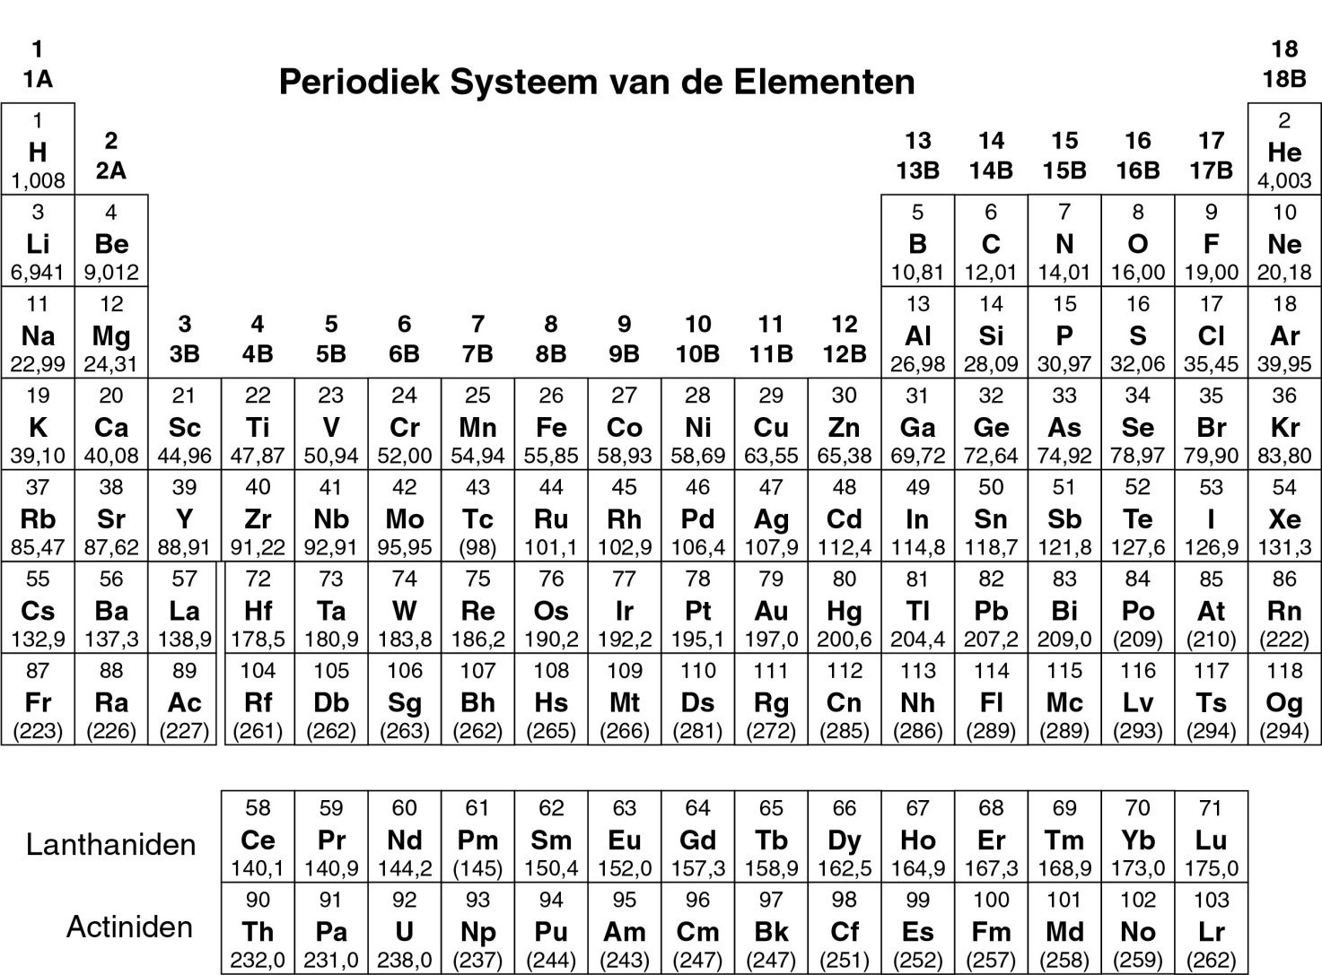

Definities van GHS-veiligheidszinnen

De GHS-veiligheidszinnen (H-zinnen) betrokken bij de materialen en chemicaliën die bij deze practicumtoets gebruikt worden. De betekenis is als volgt.
Gevarenaanduidingen voor materiële gevaren

H225 Licht ontvlambare vloeistof en damp.
H226 Ontvlambare vloeistof en damp.
H228 Ontvlambare vaste stof.
H271 Kan brand of ontploffingen veroorzaken; sterk oxiderend.
H272 Kan brand bevorderen; oxiderend.
H290 Kan bijtend zijn voor metalen.
Gevarenaanduidingen voor gezondheidsgevaren

H301 Giftig bij inslikken
H302 Schadelijk bij inslikken.
H304 Kan dodelijk zijn als de stof bij inslikken in de luchtwegen terechtkomt.
H311 Giftig bij contact met de huid.
H312 Schadelijk bij contact met de huid.
H314 Veroorzaakt ernstige brandwonden en oogletsel.
H315 Veroorzaakt huidirritatie.
H317 Kan een allergische huidreactie veroorzaken.
H318 Veroorzaakt ernstig oogletsel.
H319 Veroorzaakt ernstige oogirritatie.
H331 Giftig bij inademen.
H332 Schadelijk bij inademen.
H333 Kan schadelijk zijn bij inademen.
H334 Kan bij inademing allergie- of astmasymptomen of ademhalingsmoeilijkheden veroorzaken.
H335 Kan irritatie van de luchtwegen veroorzaken.
H336 Kan slaperigheid of duizeligheid veroorzaken.
H351 Verdacht van het veroorzaken van kanker.
H361 Kan mogelijk de vruchtbaarheid of het ongeboren kind schaden.
H371 Kan schade aan organen veroorzaken.
H372 Veroorzaakt schade aan organen bij langdurige of herhaalde blootstelling.
H373 Kan schade aan organen veroorzaken bij langdurige of herhaalde blootstelling.
Gevarenaanduidingen voor milieugevaren

H400 Zeer giftig voor in het water levende organismen.
H402 Schadelijk voor in het water levende organismen.
H410 Zeer giftig voor in het water levende organismen, met langdurige gevolgen.
H411 Giftig voor in het water levende organismen, met langdurige gevolgen
H412 Schadelijk voor in het water levende organismen, met langdurige gevolgen.

Chemicaliën
Voor alle opdrachten
Chemicaliën | met label | GHS veiligheidszinnen
Demiwater in:  - spuitfles (labtafel)  - plastic fles (labtafel)  - plastic vat (zuurkast) | Deionized Water | Niet schadelijk
Ethanol, in spuitfles | Ethanol | H225, H319
Monster van witte wijn, 300 mL in amber kleurig plastic flesje | Wine sample | H225, H319
Voor opdracht P1
Chemicaliën | met label | GHS-veiligheidszinnen
4-nitrobenzaldehyde, 1,51 g in geelbruin flesje | 4-nitrobenzaldehyde | H317, H319
Loopvloeistof A, 20 mL in glazen flesje | Eluent A | H225, H290, H304, H314, H319, H336, H410
Loopvloeistof B, 20 mL in glazen flesje | Eluent B | H225, H290, H304, H314, H319, H336, H410
Oxone® (kalium peroxomonosulfaat zout); 7,87 g in plastic fles | Oxone® | H314
Sample van 4-nitrobenzaldehyde voor TLC | TLC standard | H317, H319
Voor opdracht P2
Chemicaliën | met label | GHS-veiligheidszinnen
1 M kaliumthiocyanaatoplossing, 20 mL in een plastic fles | KSCN 1 M | H302+H312+H332, H412
0,00200 M kaliumthiocyanaat oplossing, 60 mL in plastic fles | KSCN 0.00200 M | Niet schadelijk
1 M perchloorzuuroplossing, 10 mL in plastic fles | HClO₄ | H290, H315, H319
0,00200 M ijzer(III)oplossing, 80 mL in plastic fles | Fe(III) 0.00200 M | Niet schadelijk
0,000200 M ijzer(III)oplossing, 80 mL in plastic fles | Fe(III) 0.000200 M | Niet schadelijk
0,3% waterstofperoxide oplossing, 3 mL in bruine glazen fles | H₂O₂ | Niet schadelijk

Voor opdracht P3
Chemicaliën | met label | GHS-veiligheidszinnen
0,01 M joodoplossing, 200 mL in bruine plastic fles | I₂ | H372
0,03 M natriumthiosulfaatoplossing, 200 mL in plastic fles | Na₂S₂O₃ | Niet schadelijk
1 M NaOH oplossing, 55 mL in plastic fles | NaOH | H290, H314
2,5 M zwavelzuuroplossing, 80 mL in plastic fles | H₂SO₄ | H290, H315, H319
0,5 M kaliumjodide-oplossing, 25 mL in plastic fles | KI | H372
kaliumjodaat, ongeveer 100 mg (exacte massa staat op het label), in glazen flesje | KIO₃ | H272, H315, H319, H335
zetmeeloplossing, 25 mL in plastic fles | Starch | Niet schadelijk

Apparatuur
Voor alle opdrachten
Apparatuur voor eigen gebruik | Hoeveelheid
Pipetteerballon | 1
Veiligheidsbril | 1
1 L plastic fles voor organisch afval, met label “Organic waste” | 1
Papieren doekjes | 15 stuks
Schoonmaak papiertjes/doekjes | 30 stuks
Spatel (groot) | 1
Spatel (klein) | 1
Stopwatch | 1
Potlood | 1
Gum | 1
Zwarte pen | 1
Viltstift voor glaswerk | 1
Liniaal | 1
Apparatuur voor gemeenschappelijk gebruik | Hoeveelheid
UV lamp voor TLC visualisatie | 2 per lab
Colorimeter | 5 per lab
Handschoenen | Alle maten (S, M, L, XL) verkrijgbaar op verzoek aan de zaalassistent
IJsbad | 1 per lab
Voor opdracht P1
Voor eigen gebruik | Aantal
Statief met:  - Kleine klem  - Grote klem | 1  2  1
Erlenmeyer met slijpstuk, 100 mL | 1
Erlenmeyer met slijpstuk, 50 mL | 1
Refluxkoeler | 1
Verwarmplaat en roerder | 1
Kristallisatieschaal | 1
Magneetroerder (=vlo) | 1
Afzuigerlenmeyer | 1
Büchnertrechter met rubber ring | 1
Hersluitbaar zakje met 3 filtreerpapiertjes | 1
Petrischaaltje | 1
TLC ontwikkelkamer, gelabeld “TLC elution chamber” | 1
Hersluitbaar zakje met 3 TLC platen (met fluorescentie indicator), gelabeld met Studentcode | 1
TLC capillairen (in de petrischaal) | 4
Plastic pincet | 1
Glazen roerstaaf | 1
Maatcilinder, 25 mL | 1
Bekerglas, 150 mL | 2
Plastic vastestoftrechter | 1
Wegwerp plastic pipetten | 2
Geelbruin flesje voor TLC sample, 1,5 mL, met dopje, gelabeld C en R | 2
Een reeds gewogen geelbruin flesje, 10 mL, met dopje, gelabeld met Studentcode | 1
Magneetstaaf om je magneetroerder terug te halen | 1
Voor opdracht P2
Voor eigen gebruik | Aantal
Volumepipet, 10 mL | 1
Maatpipet (met schaalverdeling), 10 mL | 3
Maatpipet (met schaalverdeling), 5 mL | 3
Reageerbuisrek | 1
Reageerbuis | 15
Rubberen stop voor reageerbuis | 7
Cuvet (voor colorimeter), weglengte 1,0 cm | 2
Bekerglas, 100 mL | 2
Plastic pasteurpipet met schaalverdeling | 15
Voor opdracht P3
Voor eigen gebruik | Aantal
Statief met buretklem | 1
Buret, 25 mL | 1
Glazen trechter | 1
Erlenmeyer, 100 mL | 3
Erlenmeyer, 250 mL | 3
Bekerglas, 150 mL | 1
Bekerglas, 100 mL | 2
Maatkolf, 100 mL, met stop | 1
Volumepipet, 50 mL | 1
Volumepipet, 25 mL | 1
Volumepipet, 20 mL | 1
Maatcilinder, 25 mL | 1
Maatcilinder, 10 mL | 1
Maatcilinder, 5 mL | 1
Plastic pasteurpipet met schaalverdeling | 3
Parafilm | 20 velletjes

Opgave  P1  13% van het totaal | Opgave | Opbrengst | Zuiverheid | TLC | P1.1 | P1.2 | Totaal
 | Max score | 12 | 12 | 8 | 2 | 3 | 37
 | Score
Opgave 1. Het vergroenen van de oxidatiereactie van nitrobenzaldehyde.
Chemici hebben de afgelopen decennia geprobeerd om schadelijke reagentia in oxidatiereacties te vervangen om op deze manier de hoeveelheid schadelijke afvalstoffen te verminderen. In deze opgave is kaliumperoxomonosulfaat gekozen als oxidator omdat er niet-giftige en niet-vervuilende sulfaatzouten ontstaan. In deze opgave wordt hiervoor Oxone® gebruikt. De reactie wordt bovendien in een mengsel van water en alcohol uitgevoerd en dit mengsel wordt als een groen oplosmiddel beschouwd.
Jouw opdracht is om 4-nitrobenzaldehyde te oxideren, het product te herkristalliseren, verschillende TLC loopvloeistoffen te vergelijken en de zuiverheid van het product te bepalen met TLC.
Opmerking: Het afval van de ethanol en de TLC loopvloeistof moet in de afvalfles met het label “Organic waste” worden gedeponeerd.
Werkwijze
- Oxidatie van 4-nitrobenzaldehyde
- Meng 20 mL water met 5 mL ethanol.
- Doe de staafmagneetje (=vlo) in de 100 mL erlenmeyer met slijpstuk.
- Breng de reeds afgewogen 1,51 g 4-nitrobenzaldehyde over in de erlenmeyer. Voeg de volledige hoeveelheid van je gemaakte water/ethanol mengsel toe. Bevestig de erlenmeyer in de klem op het statief. Start het roeren van het mengsel, en voeg vervolgens de reeds afgewogen 7,87 g Oxone® toe.
- Maak de grote klem los, bevestig de refluxkoeler op de erlenmeyer en zorg dat de slijpstukken goed passen (zie figuur 1). Houd je HELP kaart ophoog. Een zaalassistent zal komen om het water en de verwarmingsplaat aan te zetten.

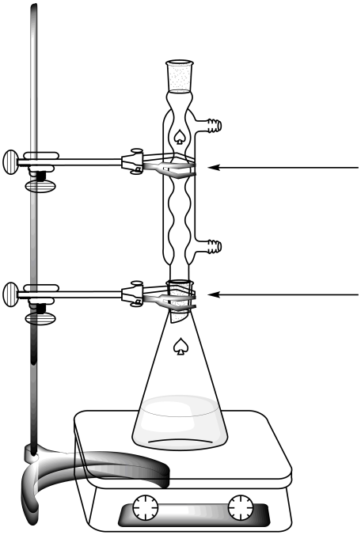
- Verwarm het reactiemengsel met een milde reflux (dat betekent 1 refluxdruppel per seconde) gedurende 45 minuten. De markering op de verwarmingsplaat geeft de juiste stand aan om een milde reflux te verkrijgen.
grote klem
kleine klem
Figuur 1. Opstelling voor het verwarmen met reflux van het reactiemengsel

- Vervolgens zet je de roerder en de verwarmingsplaat uit. Verwijder de verwarmingsplaat en laat het reactiemengsel gedurende 10 minuten afkoelen. Plaats dan de erlenmeyer in de kristallisatieschaal die gevuld is met een ijswater mengsel. Laat de opstelling gedurende 10 minuten staan.
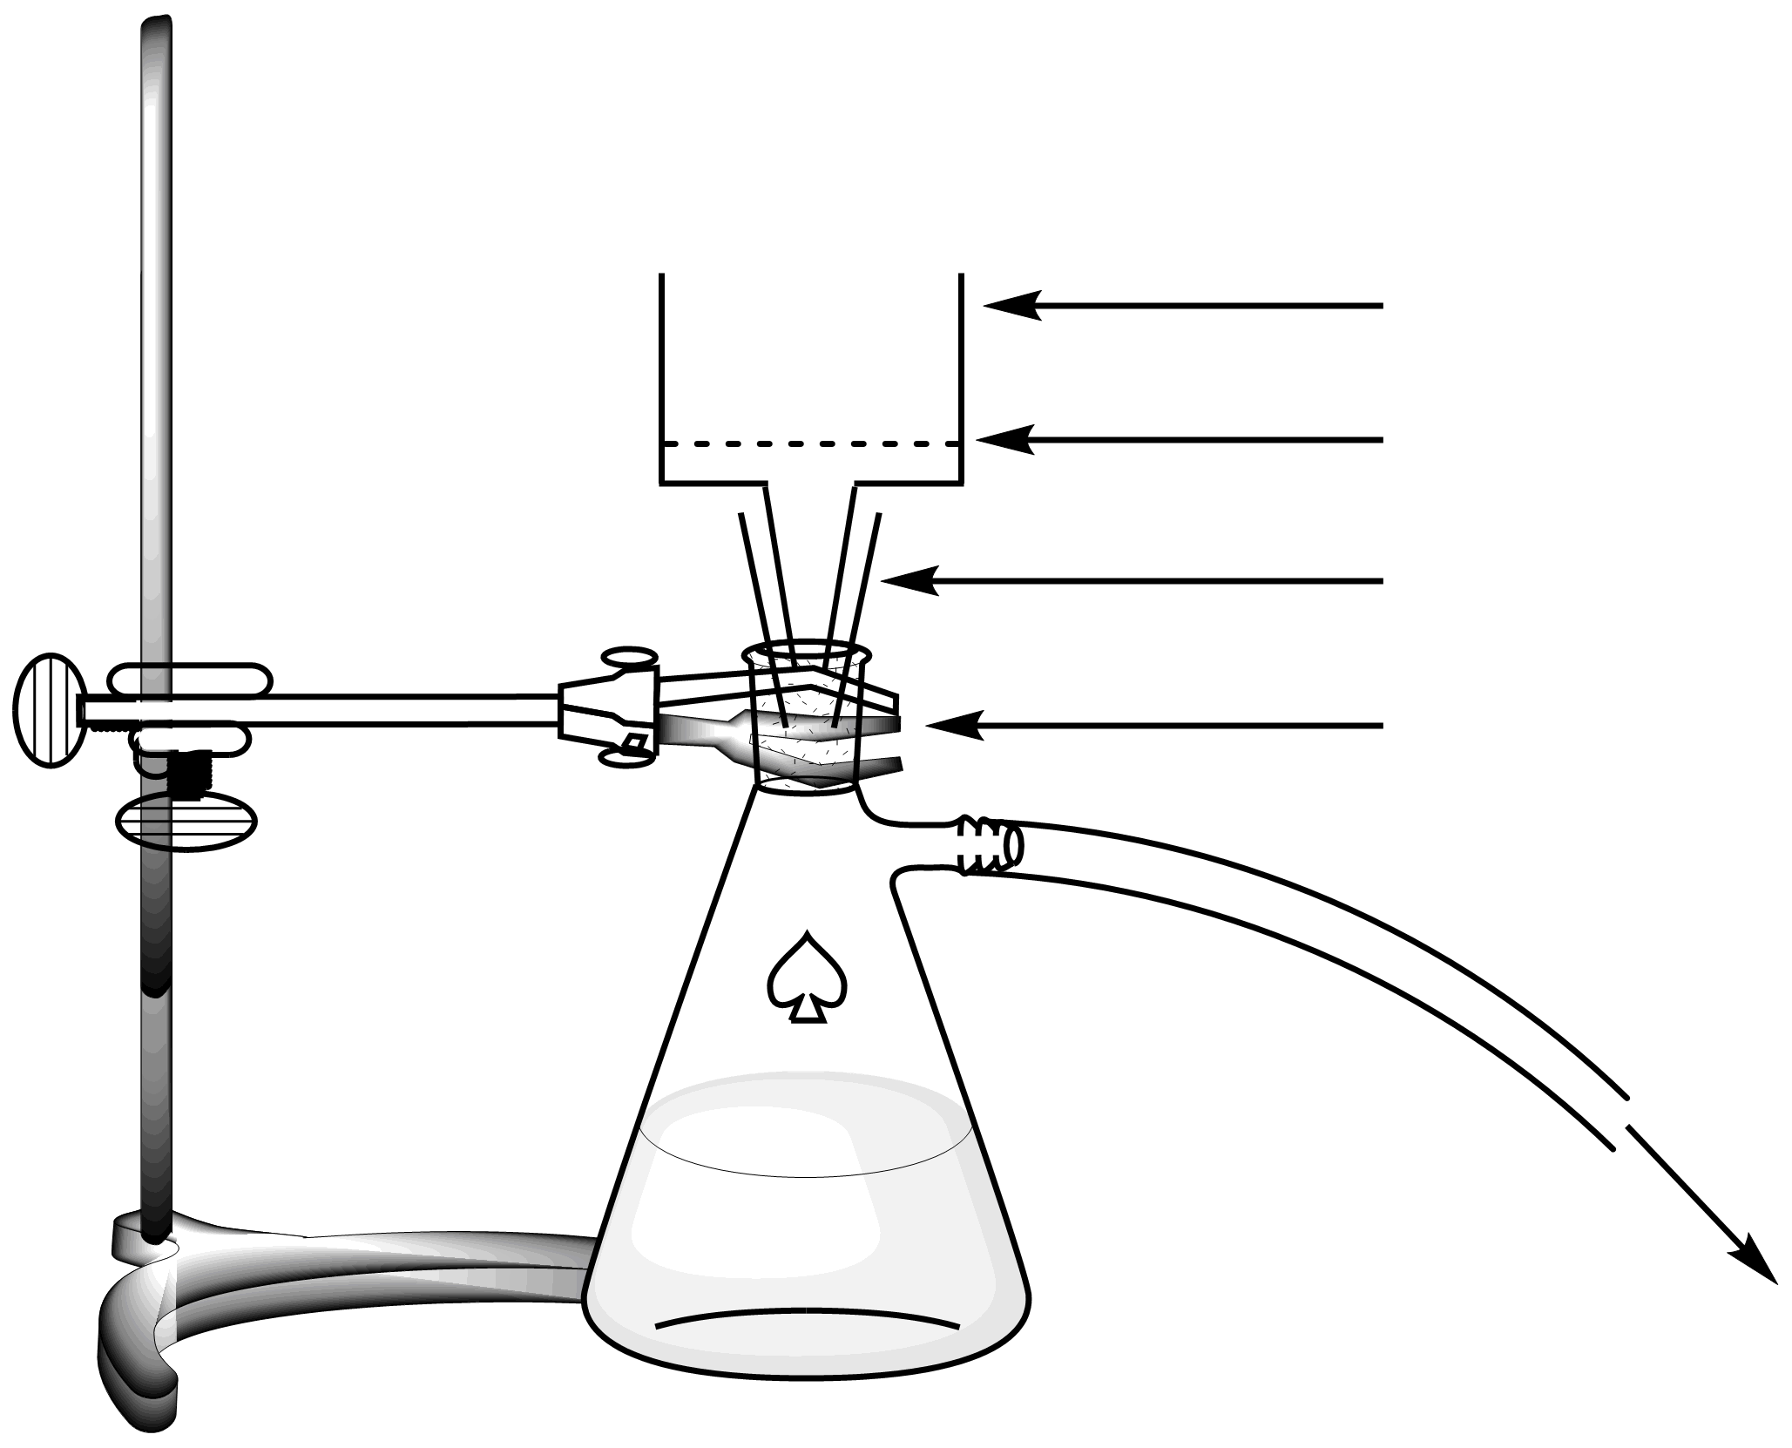
- Bouw de vacuümfiltratieopstelling met een büchnertrechter, een filtreerpapier en een afzuigerlenmeyer die met een kleine klem aan het statief is bevestigd volgens figuur 2. Houd je HELP kaart ophoog. Een zaalassistent zal komen om te laten zien hoe de afzuigerlenmeyer aan de vacuümapparatuur moet worden bevestigd.
büchnertrechter
filtreerpapier
rubberring
kleine klem
vacuüm
Figuur 2. Opstelling voor vacuümfiltratie
- Bevochtig het filtreerpapier met water en zorg ervoor dat het filtreerpapier alle gaatjes van de büchnertrechter afdekt.
- Schenk de suspensie van je ruwe product in de büchnertrechter en zet het vacuüm aan. Was de vaste stof grondig met demiwater (ten minste 4×20 mL).
- Laat de vacuümopstelling gedurende 5 minuten draaien met de vaste stof op het filtreerpapier zodat het product wordt voorgedroogd. Koppel de vacuümopstelling los. Gebruik de kleine spatel om een klein beetje van je product in het 1,5 mL geelbruine flesje gelabeld C te brengen. Sluit het flesje en bewaar het voor deel III.
- Breng de rest van de vaste stof over in de 50 mL erlenmeyer met slijpstuk.
- Breng het filtraat over in de afvalfles gelabeld “Organic waste” en spoel zowel de afzuigerlenmeyer als de büchnertrechter met ethanol en met water. Gebruik de “Organic waste” afvalfles om al je ethanolafval in te deponeren.
- Herkristallisatie van het product
- Meng 9 mL water met 21 mL ethanol.
- Voer de herkristallisatie van het ruwe product met de 50 mL erlenmeyer met slijpstuk uit met de juiste hoeveelheid water/ethanol mengsel, en gebruik dezelfde refluxverwarmopstelling als weergegeven in Figuur 1. Houd je HELP kaart omhoog. Een zaalassistent zal komen om het water en de verwarmingsplaat aan te zetten. Voeg indien noodzakelijk het mengsel via de bovenkant van de refluxkoeler toe.
- Als het product is uitgekristalliseerd, gebruik je dezelfde procedure zoals eerder beschreven (I.7 tot I.10) om de vaste stof te verzamelen. Gebruik de kleine spatel om een klein beetje van je product in het 1,5 mL geelbruine flesje gelabeld R te brengen. Sluit het flesje en bewaar het voor deel III.
- Breng je gezuiverde vaste stof over in het reeds gewogen flesje gelabeld met je Studentcode. Sluit het flesje.
- Breng het filtraatafval over in de afvalfles gelabeld “Organic waste” en houd je HELP kaart omhoog. Een zaalassistent zal komen om het water van de refluxkoeler uit te zetten
- TLC analyse
- Maak de ontwikkelkamer klaar: Breng loopvloeistof A (ongeveer 0,5 cm hoog) over in de ontwikkelkamer. Dek de ontwikkelkamer af met een petrischaaltje. Wacht totdat de loopvloeistof de atmosfeer in de ontwikkelkamer heeft verzadigd.
- Maak je samples klaar:. Je hebt een sample gekregen van 4-nitrobenzaldehyde in een geelbruin flesje gelabeld TLC standard (label S op de TLC plaat). Je hebt een klein beetje van je ruwe product bewaard (geelbruin flesje C) en van je geherkristalliseerd product (geelbruin flesje R). Voeg ongeveer 1 mL ethanol toe aan elk geelbruin flesje om de vaste stof op te lossen.

- Prepareren van de TLC plaat: Teken voorzichtig met een potlood de startlijn (1 cm boven de onderkant van de plaat) en markeer de plaats waar je de drie samples gaat aanbrengen. Label de posities met S (startmateriaal), C (ruw product) en R (geherkristalliseerd product), zoals weergegeven in Figuur 3. Linksboven op de TLC plaat schrijf je jouw Studentcode. Rechtsboven op de TLC plaat schrijf je de loopvloeistof die je hebt gebruikt (eerst Loopvloeistof A, vervolgens Loopvloeistof B). Breng de drie samples met een capillair aan op de TLC plaat.
Loopvloeistof A of Loopvloeistof B
Studentcode
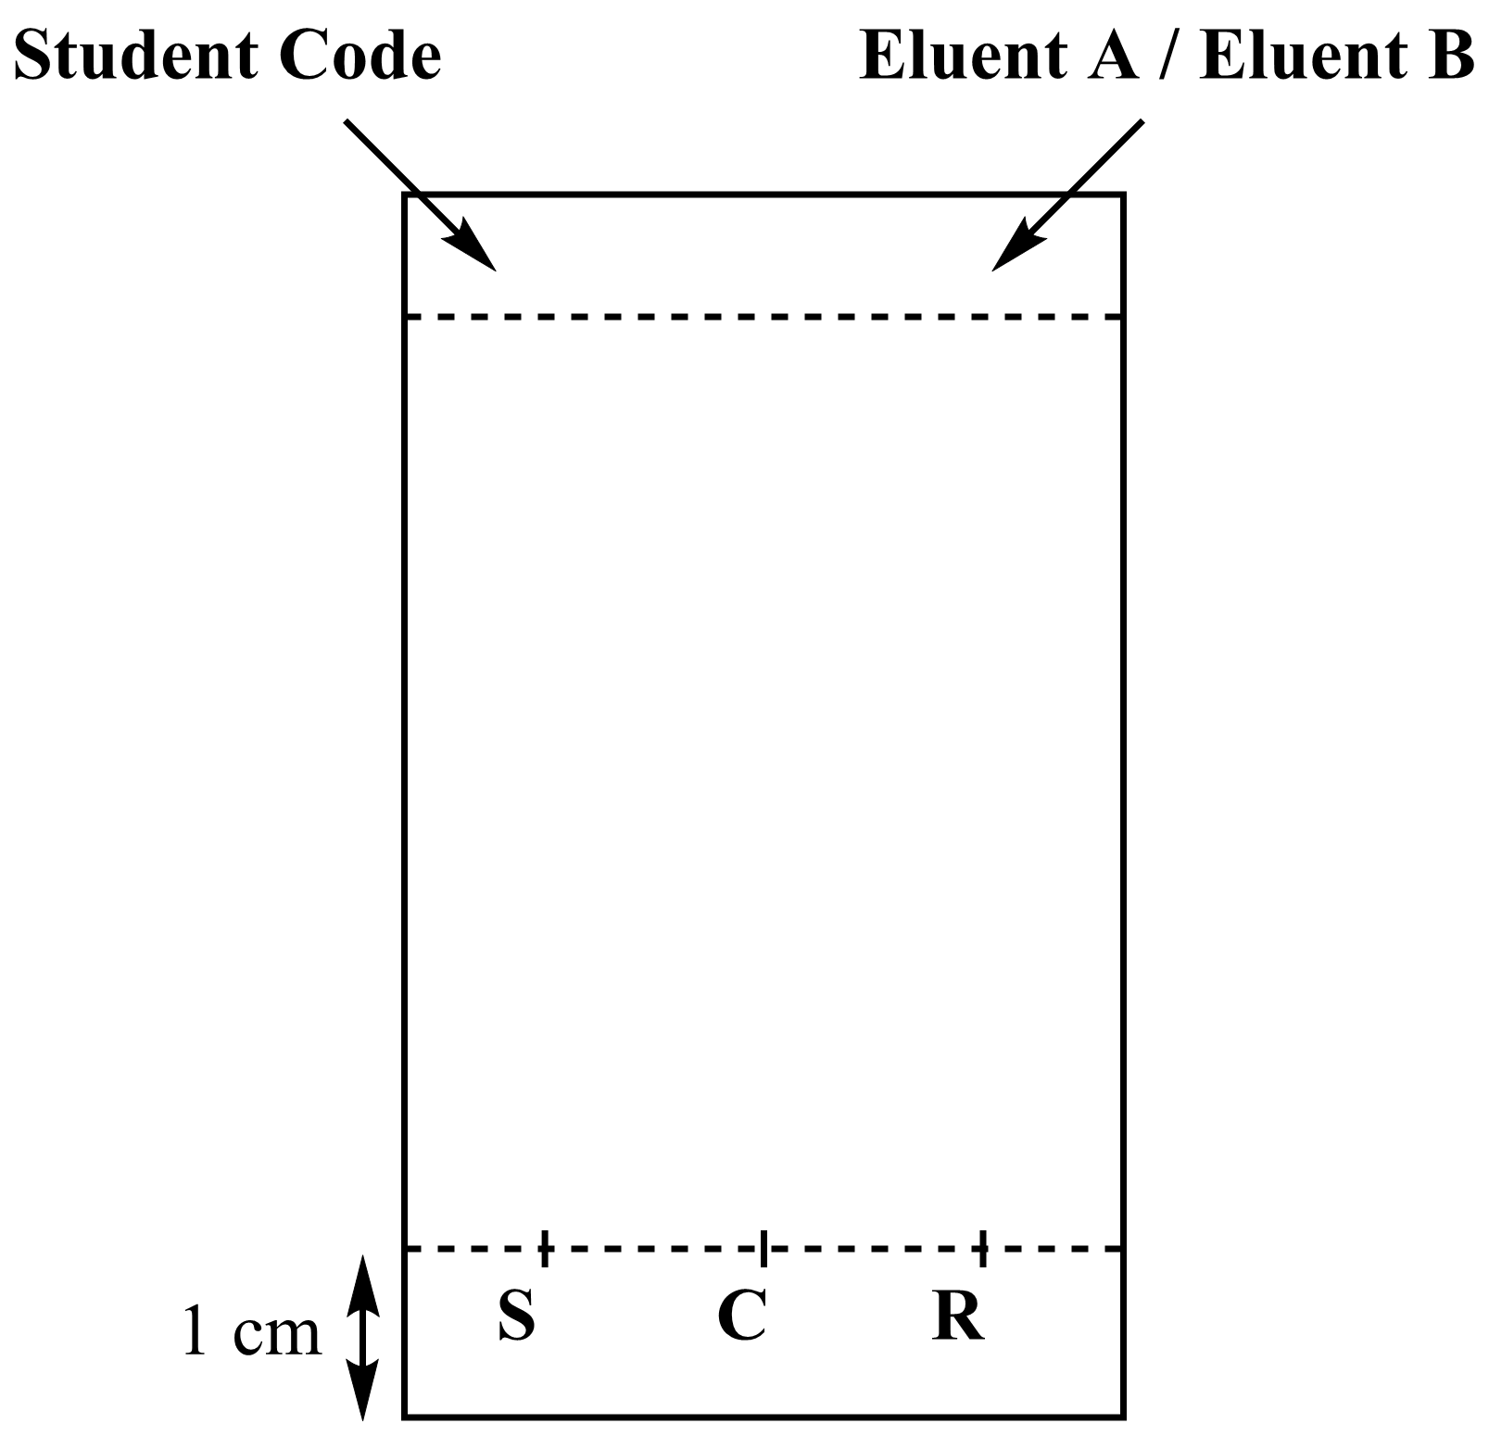
Figuur 3. Preparen van de TLC plaat
- Uitvoeren van de TLC analyse: Breng de TLC plaat met een pincet over in de ontwikkelkamer en dek de ontwikkelkamer af met een petrischaaltje. Laat de loopvloeistof lopen tot ongeveer 1 cm onder de top van de TLC plaat. Verwijder de TLC plaat met een pincet en markeer het vloeistoffront met een potlood en laat de TLC plaat vervolgens drogen.
- Zichtbaar maken van de TLC plaat: Plaats de TLC plaat onder de UV lamp die op de gezamenlijke tafel staat. Omcirkel alle zichtbare vlekken met potlood.
- Breng het loopvloeistofafval over in de afvalfles gelabeld “Organic waste”.
- Herhaal stappen 1, 3, 4, 5, en 6 met loopvloeistof B.
- Berg je TLC platen op in het hersluitbaar zakje met je Studentcode erop.
Resultaten van jouw TLC analyse (geef je TLC resultaten weer in het schema op de volgende bladzijde). Je kan dit schema gebruiken om de vragen te beantwoorden. Je krijgt geen punten voor dit schema.
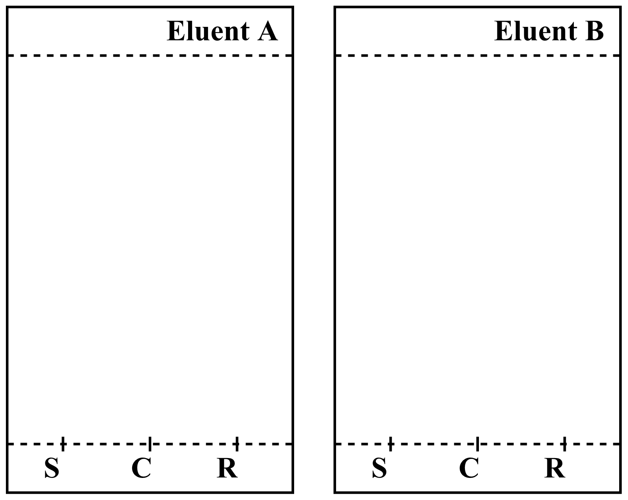
Aan het eind van de practicumtoets zal de laboratorium supervisor het volgende komen ophalen:
- Glazen flesje met jouw geherkristalliseerd product gelabeld met jouw Studentcode;
- TLC platen A en B in het hersluitbaar zakje met je Studentcode.

Ingeleverde artikelen
Geherkristalliseerd product □
TLC plaat A □
TLC plaat B □

Handtekening
Student Lab Supervisor

Vragen
- Teken de structuurformule van het organische eindproduct van de reactie van 4-nitrobenzaldehyde met Oxone®.

- Beantwoord de volgende vragen gebaseerd op je TLC resultaten.
- Welke loopvloeistof is beter om de reactievoortgang te volgen?
□ A □ B
- Het ruwe product (C) bevat sporen van 4-nitrobenzaldehyde.
□ Juist □ Onjuist
- Het geherkristalliseerde product (R) bevat sporen van 4-nitrobenzaldehyde.
□ Juist □ Onjuist

Opdracht  P2  14% van het totaal | Vraag | IJklijn | IJzer bepaling | P2.1 | P2.2 | P2.3 | Stoichiometrie bepaling | P2.4 | P2.5 | Totaal
 | Max. score | 10 | 6 | 3 | 4 | 3 | 9 | 3 | 2 | 40
 | Score
Opdracht P2. De ijzertijd van wijn
IJzer is een element dat van nature aanwezig is in wijn. Wanneer de ijzerconcentratie hoger is dan 10 tot 15 mg per liter, kan de oxidatie van ijzer(II) tot ijzer(III) tot een kwaliteitsverlies leiden door de vorming van neerslagen. Het is daarom noodzakelijk dat het ijzergehalte tijdens de productie van de wijn wordt bepaald.

Gezien de zeer lage concentraties van de ijzerdeeltjes wordt het ijzergehalte bepaald via spectrofotometrische metingen door gebruik te maken van een gekleurd complex van ijzer(III) met thiocyanaat SCN‒ als ligand.

Het is jouw opdracht om de totale ijzerconcentratie in de verstrekte witte wijn spectrofotometrisch te bepalen en ook de stoichiometrie van het thiocyanaat-ijzer(III) complex.

WAARSCHUWING
- Voor deze opdracht zijn twee ijzer(III)oplossingen en twee kaliumthiocyanaatoplossingen met verschillende concentraties beschikbaar. Let op dat je de juiste oplossingen gebruikt.
- Wanneer de oplossingen klaar zijn voor de spectrofotometrische metingen, zorg er dan voor dat de absorbance (= extinctie) binnen het uur na toevoeging van het thiocyanaat wordt bepaald.
- Wanneer je een colorimeter wilt gebruiken, steek dan de HELP kaart omhoog. Een zaalassistent zal jou een gelabelde colorimeter geven. Je kan op dat moment maximaal 15 minuten over de colorimeter beschikken. De zaalassistent zal de colorimeter terugnemen wanneer je de metingen hebt beëindigd of wanneer de 15 minuten voorbij zijn. Wanneer er geen colorimeter beschikbaar is, word je op een wachtlijst geplaatst.
- Instructies voor het gebruik van de colorimeter staan op de volgende pagina.
- Je kan voor deze opdracht tot maximaal driemaal gebruik maken van de colorimeter.

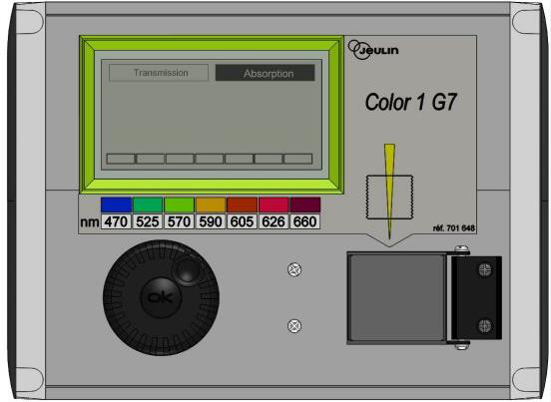
Instructies voor het gebruik van de colorimeter
Scherm
Absorbance (extinctie)/transmission mode
Selectie van de golflengte
Selectie wiel
OK knop
Oriëntatie schema
Cuvet
houder
- Steek de kabel van de colorimeter in het stopcontact.
- Controleer of “Absorbance/Absorption” is opgelicht. Als dat niet zo is, draai aan het selectiewiel tot een stippellijn verschijnt rond “Absorbance/Absorption” en druk op de OK knop.
- Draai aan het selectiewiel tot een stippellijn verschijnt bij de gewenste golflengte (470 nm). Druk op de OK knop.
- Vul een cuvet met de blanco-oplossing tot ongeveer 3 cm hoog en plaats deze in de cuvethouder. Let erop dat de cuvet op de juiste wijze wordt gepositioneerd (kijk naar het oriëntatieschema van de colorimeter: de lichtstraal volgt de richting van de gele pijl, zie onderstaande figuur). Duw de cuvet tot beneden en sluit de cuvethouder.
- Draai aan het selectiewiel tot een stippellijn verschijnt rond “Absorbance/Absorption” en druk op de OK knop. Gebruik het selectiewiel om “Calibration” te doen oplichten en druk op de OK knop.
- Wacht tot op het scherm 0.00 (of ‒0.00) verschijnt.
- Vul een cuvet met de te analyseren oplossing tot ongeveer 3 cm hoog, plaats deze in de cuvethouder en sluit de cuvethouder.
- Lees de waarde voor de absorbance (=extinctie) af.
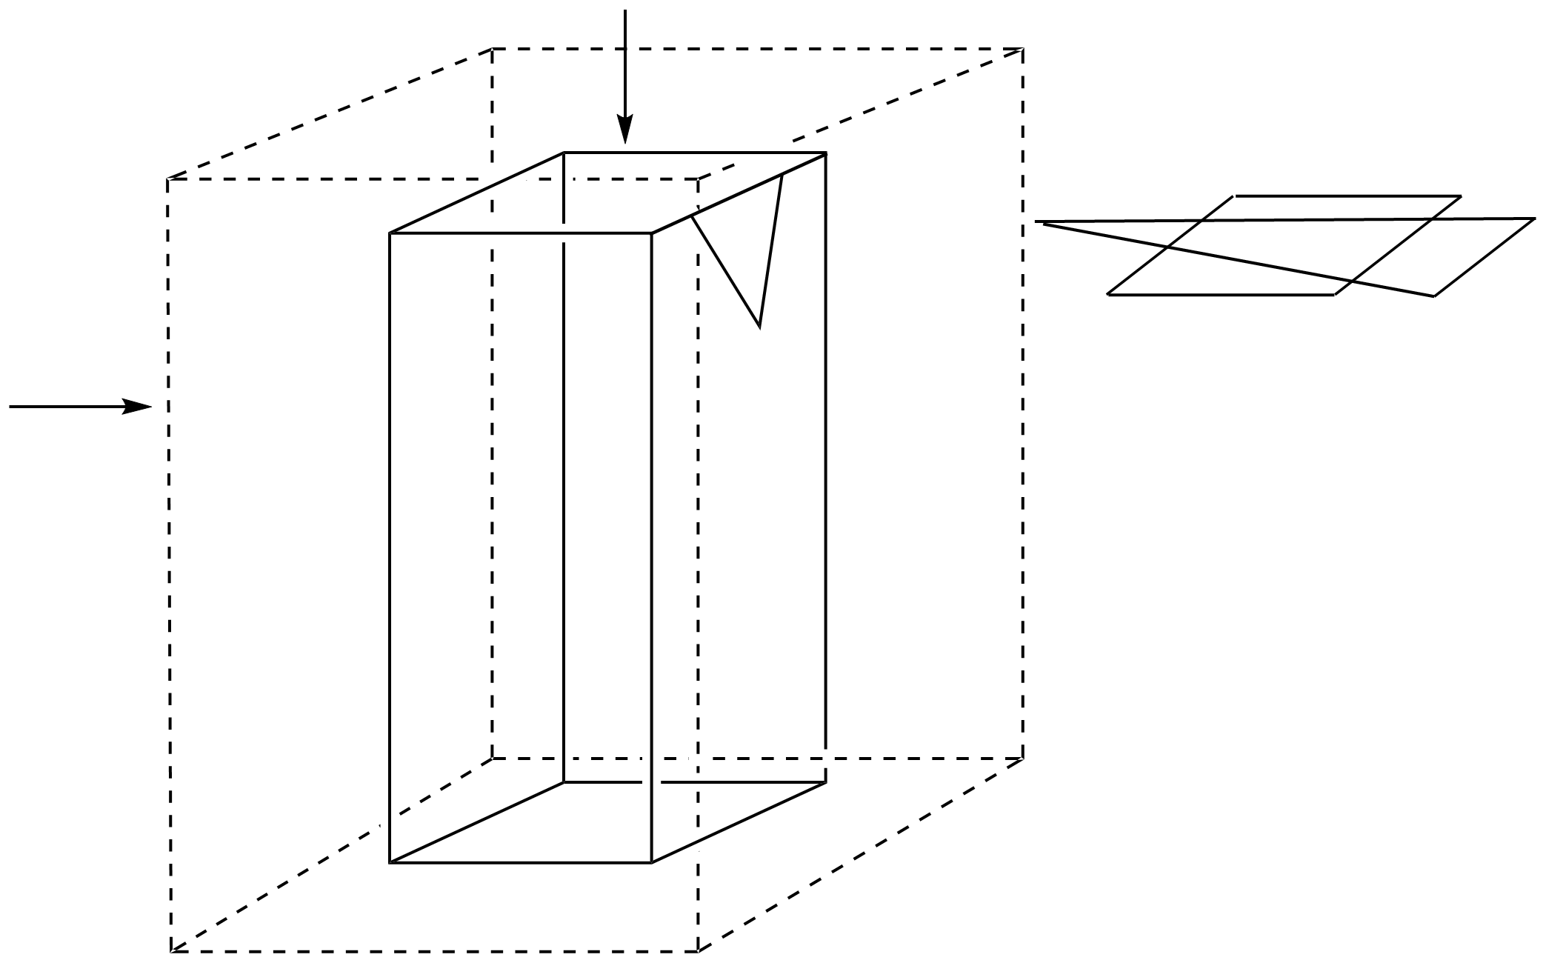
Cuvethouder
Cuvet
Oriëntatie schema

- Bepaling van het ijzergehalte in wijn
Voor dit onderdeel heb je de 0,000200 M ijzer(III)oplossing en de 1 M kaliumthiocyanaatoplossing nodig.
Werkwijze
- Vul 6 reageerbuizen door in elke reageerbuis de vereiste volumes van de verstrekte oplossingen toe te voegen zoals beschreven is in de onderstaande tabel.
Reageerbuis # | 1 | 2 | 3 | 4 | 5 | 6
0,000200 M ijzer(III) oplossing | 1,0 mL | 2,0 mL | 4,0 mL | 6,0 mL
1 M perchloorzuur oplossing | 1,0 mL | 1,0 mL | 1,0 mL | 1,0 mL | 1,0 mL | 1,0 mL
Wijn |  |  |  |  | 10,0 mL | 10,0 mL
Waterstofperoxide oplossing |  |  |  |  | 0,5 mL | 0,5 mL
Demiwater | 9,5 mL | 8,5 mL | 6,5 mL | 4,5 mL |  | 1,0 mL
- Sluit de reageerbuizen af met een rubberen stop en homogeniseer.
- Voeg 1,0 mL 1 M kaliumthiocyanaatoplossing toe aan de reageerbuizen 1, 2, 3, 4 en 5. Voeg dit niet toe aan reageerbuis 6. Sluit de reageerbuizen af met een rubberen stop en homogeniseer.
- Wanneer alle reageerbuizen klaar zijn, steek dan je HELP kaart omhoog om een colorimeter te krijgen van een zaalassistent.
- Maak de colorimeter klaar voor gebruik via de procedure die eerder is beschreven (zie pagina 18). Zet de golflengte op 470 nm. Gebruik demiwater voor de blanco-oplossing.
- Noteer de absorbance (= extinctie) van elke reageerbuis (1 tot en met 6) bij deze golflengte. Noteer de resultaten in onderstaande tabel. Steek je HELP kaart omhoog om de colorimeter af te geven.
Reageerbuis # | 1 | 2 | 3 | 4 | 5 | 6
Absorbance (= extinctie) (bij 470 nm)
Analytische concentratie van Fe³⁺ in de reageerbuis c(Fe³⁺) / µM | 16 | 32 | 64 | 96
Code van de colorimeter

Vragen
- Zet de absorbance (= extinctie) A van de reageerbuizen 1 tot en met 4 uit als functie van de analytische concentratie van Fe³⁺ in de reageerbuis.
- Noteer in onderstaande tabel de punten die je wilt gebruiken voor het maken van de ijklijn.
Reageerbuis # | 1 | 2 | 3 | 4
Waarden voor absorbance (= extinctie) die gebruikt worden voor de ijklijn
- Teken in bovenstaand diagram een rechte lijn (de ijklijn) door de door jou gekozen punten. Bepaal vervolgens de analytische concentratie (in µmol L^{‒1}) van Fe³⁺ in reageerbuis 5.

c(Fe³⁺)_{reageerbuis 5} = µmol L^{‒1}
Als je de waarde van c(Fe³⁺) niet kunt berekenen, gebruik dan c(Fe³⁺) = 50 µmol L^{‒1} voor de verdere berekeningen.
- Bereken het ijzergehalte, in mg per liter, van de onderzochte witte wijn.

c_{m}(ijzer) = mg L^{‒1}

- Bepaling van de stoichiometrie van het complex
Voor dit onderdeel heb je de 0,00200 M ijzer(III)oplossing en de 0,00200 M kaliumthiocyanaatoplossing nodig.
Werkwijze
In deel I van deze opdracht hebben we de kleur van het ijzer(III)-thiocyanaat complex gebruikt om de concentratie van ijzer in wijn te bepalen. In deel II van deze opdracht is het de bedoeling de stoichiometrie van het [Fe_{a}(SCN)_{b}]^{(3a‒b)+} complex (de coördinatie van water wordt niet getoond) te onderzoeken. In de gebruikt formule zijn a en b gehele getallen en niet groter dan 3.

De volgende waterige oplossingen worden voor dit onderdeel verstrekt:
- 0,00200 M ijzer(III)oplossing (reeds aangezuurd) (80 mL)
- 0,00200 M kaliumthiocyanaatoplossing (80 mL)
Je hebt reageerbuizen (met rubberen stoppen die je kan wassen en drogen), maatpipetten met schaalverdeling, een cuvet (voor de colorimeter), een colorimeter (op verzoek) en ander bruikbaar labmateriaal dat op je werkplek aanwezig is, tot je beschikking.
- Vul de eerste drie rijen van onderstaande tabel in met volumes die het jou mogelijk maken de stoichiometrie van het complex via spectrofotometrische metingen te bepalen. Je hoeft niet alle kolommen in te vullen. Bereken de molfractie van ijzer(III) in elke reageerbuis via volgende formule.
$$x\left({Fe}^{3+}\right)=\frac{V_{Fe(III)}}{V_{Fe\left(III\right)}+V_{{SCN}^{-} }}$$
Reageerbuis # | 7 | 8 | 9 | 10 | 11 | 12 | 13 | 14 | 15
Volume 0,00200 M ijzer(III)oplossing V_{Fe(III)} / mL
Volume 0,00200 M kaliumthiocyanaat oplossing
V_{SCN‒} / mL
Molfractie van ijzer(III)
x(Fe³⁺)
Absorbance (= extinctie)
(bij 470 nm)
Code colorimeter
- Bereid de door jou gekozen oplossingen in de reageerbuizen. Wanneer die reageerbuizen klaar zijn, steek dan je HELP kaart omhoog om een colorimeter te krijgen van een zaalassistent.
- Maak de colorimeter klaar voor gebruik via de procedure die eerder is beschreven (zie pagina 18). Zet de golflengte op 470 nm. Gebruik demiwater voor de blanco-oplossing.
- Lees de absorbance (= extinctie) af van elke reageerbuis bij deze golflengte. Noteer de resultaten in de tabel op de vorige pagina.
Vragen
- Zet de absorbance (= extinctie) A van de reageerbuizen uit als functie van de molfractie van ijzer(III) x(Fe³⁺).
- Bepaal op basis van de resultaten van de door jou uitgevoerde experimenten de stoichiometrie van het complex [(Fe)_{a}(SCN)_{b}]^{(3a‒b)+}.

a = b =

Opdracht  P3  13% van het totaal | Vraag | Titratie I | Titratie II | Titratie III | P3.1 | P3.2 | P3.3 | P3.4 | P3.5 | Totaal
 | Max. score | 10 | 10 | 8 | 4 | 4 | 2 | 2 | 2 | 42
 | Score
Opdracht P3. Wijn om te bewaren
Zwaveldioxide, SO₂, wordt gebruikt als conserveermiddel in wijn. Wanneer SO₂ aan wijn wordt toegevoegd, kan het reageren met water tot waterstofsulfietionen, HSO₃‒, en protonen, H⁺. Waterstofsulfiet kan ook worden omgezet tot sulfiet, SO₃^{2‒}, door het afstaan van een tweede proton.

SO₂ + H₂O ⇌ H⁺ + HSO₃‒
HSO₃‒ ⇌ H⁺ + SO₃^{2‒}

Deze drie verschillende vormen van zwaveldioxide in water kunnen reageren met stoffen die in wijn voorkomen, zoals ethanal, kleurstoffen, suikers, enzovoorts. Daarbij worden producten P gevormd.
De totale zwaveldioxideconcentratie is de som van de concentratie van de “vrije” vormen (SO₂, HSO₃‒ en SO₃^{2‒}) en de producten P.

De concentratie van het conserveermiddel is gereguleerd omdat sulfieten en zwaveldioxide schadelijk kunnen zijn voor sommige mensen. In de EU is het maximum van het totale zwaveldioxidegehalte vastgesteld op 100 mg L^{‒1} voor rode wijn en 150 mg L^{‒1} voor witte wijn en rosé.

Het is jouw opdracht om de totale zwaveldioxideconcentratie te bepalen van de verstrekte witte wijn door middel van een jodometrische titratie.

Werkwijze
- Standaardisering van de natriumthiosulfaatoplossing
- Je ontvangt ongeveer 100 mg zuiver kaliumjodaat, KIO₃. De exacte massa staat op het label van het label van het potje. Schrijf deze massa op in de tabel op de volgende bladzijde bovenaan.
- Maak 100 mL kaliumjodaatoplossing in de 100 mL maatkolf door gebruik te maken van de totale hoeveelheid kaliumjodaat en demiwater. Deze oplossing wordt S genoemd.
- Voeg bij elkaar, in een 100 mL erlenmeyer:
- 20 mL van oplossing S, met een volumepipet;
- 5 mL kaliumjodide-oplossing (0,5 M), met een 5 mL maatcilinder;
- 10 mL zwavelzuuroplossing (2,5 M), met een 10 mL maatcilinder.
- Zwenk de erlenmeyer, sluit hem af met Parafilm en plaats hem gedurende minstens vijf minuten in de kast van je labtafel.
- Vul de buret met de verstrekte thiosulfaatoplossing, met behulp van een bekerglas.
Titreer de inhoud van de erlenmeyer onder constant zwenken. Als de kleur van de vloeistof lichtgeel wordt, voeg dan tien druppels zetmeeloplossing toe en ga door met titreren totdat de oplossing kleurloos wordt. Noteer het titratievolume V₁.
- Herhaal, zo nodig, de procedure (stappen 3-5).

Massa van kaliumjodaat
(neem de waarde van het label over)
Titratie nummer | V₁ / mL
1
2
3
Gerapporteerde waarde V₁ / mL
- Standaardisering van de joodoplossing
- Doe 25 mL van de joodoplossing (gelabeld als I₂) met behulp van een volumepipet in een 100 mL erlenmeyer.
- Titreer de inhoud van de erlenmeyer met de natriumthiosulfaatoplossing. Als de kleur van de vloeistof lichtgeel wordt, voeg dan tien druppels zetmeeloplossing toe en ga door met titreren totdat de oplossing kleurloos wordt. Noteer het titratievolume V₂.
- Herhaal, zo nodig, de procedure (stappen 1-2).

Titratie nummer | V₂ / mL
1
2
3
Gerapporteerde waarde V₂ / mL
- Bepaling van de totale hoeveelheid zwaveldioxide
- Doe 50 mL wijn met behulp van een volumepipet in een 250 mL erlenmeyer.
- Voeg toe 12 mL natriumhydroxide-oplossing (1 M), met een 25 mL maatcilinder.
Sluit de erlenmeyer af met Parafilm, zwenk de inhoud en laat vervolgens de erlenmeyer gedurende minstens 20 minuten staan.
- Voeg toe 5 mL zwavelzuuroplossing (2,5 M) en ongeveer 2 mL zetmeeloplossing, met behulp van een plastic pasteurpipet met schaalverdeling.
- Vul de buret met de joodoplossing en titreer hiermee de inhoud van de erlenmeyer, totdat een donkere kleur verschijnt die gedurende minstens 15 seconden blijft bestaan. Noteer het titratievolume V₃.
- Herhaal, zo nodig, de procedure (stappen 1-4).

Titratie nummer | V₃ / mL
1
2
3
Gerapporteerde waarde V₃ / mL

Vragen
- Noteer de reactievergelijkingen van alle reacties die plaatsvinden bij de standaardisering van de natriumthiosulfaatoplossing.
- Bereken de molariteit van de natriumthiosulfaatoplossing. De molaire massa van kaliumjodaat is M(KIO₃) = 214,0 g mol^{‒1}.

c(S₂O₃^{2‒}) = mol L^{‒1}
Als je c(S₂O₃^{2‒}) niet kunt berekenen, gebruik dan de waarde c(S₂O₃^{2‒}) = 0,0500 mol L^{‒1} in het vervolg van deze opdracht.

- Bereken de molariteit van de joodoplossing.

c(I₂) = mol L^{‒1}
Als je c(I₂) niet kunt berekenen, gebruik dan de waarde c(I₂) = 0,00700 mol L^{‒1} in het vervolg van deze opdracht.
- Noteer de reactievergelijking van de reactie tussen jood (I₂) en zwaveldioxide (SO₂). Ga er hierbij van uit dat zwaveldioxidemoleculen worden geoxideerd tot sulfaationen (SO₄^{2‒}).
- Bereken het gehalte (c_{m}), in mg per liter, van de totale hoeveelheid zwaveldioxide in de wijn. De molaire massa van zwaveldioxide is M(SO₂) = 64,1 g mol^{‒1}.

c_{m}(SO₂) = mg L^{‒1}

STRAFPUNTEN
Voorval # | Handtekening student | Handtekening  Lab supervisor
1 (geen strafpunt)
2
3
4
5

